岡山県新見市で
農業を始めませんか

ぶどう・もも、トマト、りんどうの
新規就農者を募集中

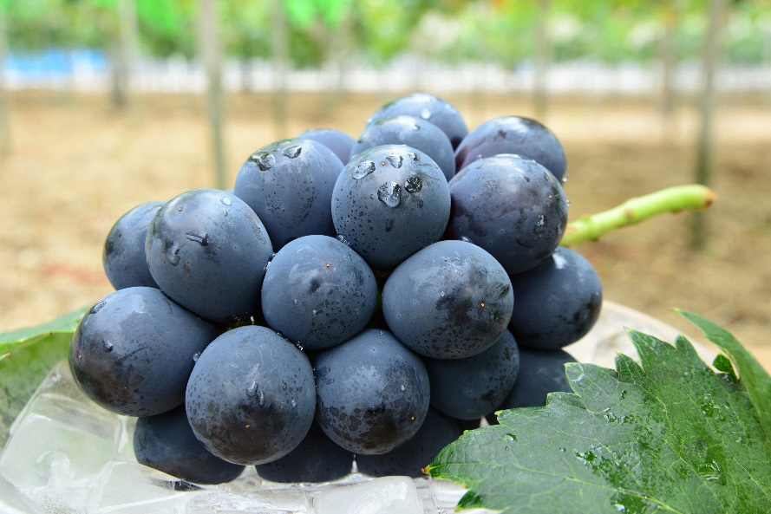
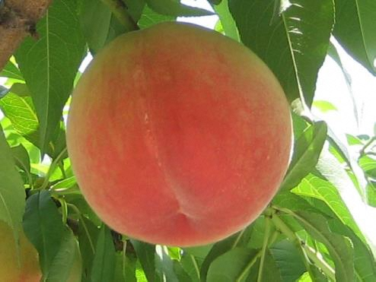
生産者とつなぐ
オンライン就農相談
受付中

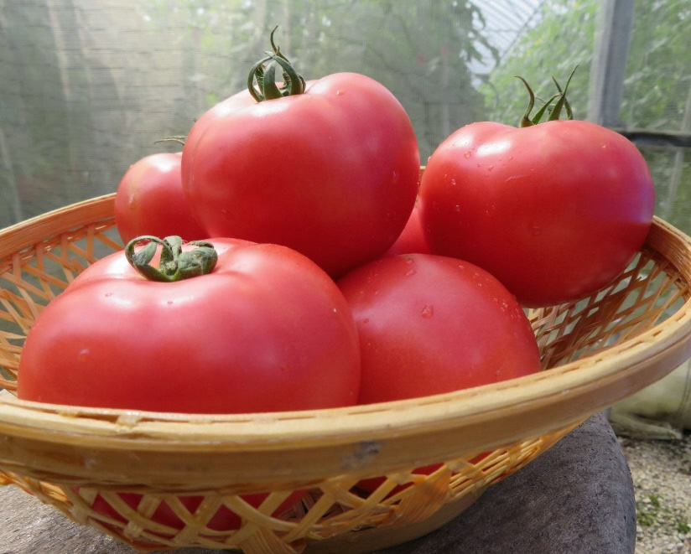
・生産ほ場の雰囲気を見てみたい
・生産者の話を聞いてみたい
だけど・・・
すぐには新見地域に
来ることができないという方
オンライン会議ソフトを利用して、
現地の生産者と直接就農相談ができます

□お問い合わせ先
岡山県新見農業普及指導センター TEL：0867（72）9177
新見市産業部農業畜産振興課 TEL：0867（72）6133

オンライン現地就農相談 申込書
ﾌﾘｶﾞﾅ |  |  |  |  |  |  | ☐男  ☐女 |  | 生年月日  (年齢) | ☐昭和  ☐平成 |  | 年 月 日
氏 名
 |  |  |  |  |  |  |  |  |  |  |  | ( |  |  |  | 歳）
住 所 | （〒 |  |  |  | － |  |  |  | ） | 出身地
 |  |  |  |  |  |  |  |  |  | 農地所有 |  |  | ☐あり ☐なし
電 話 | ( |  | )- |  |  |  |  | - |  | 平日の電話連絡可能時間
携 帯 | ( |  | )- |  |  |  |  | - |  | 曜 |  |  |  | 時～ |  |  | 時
メール
就農情報のソース | ☐新聞 ☐テレビ ☐ラジオ ☐情報誌(誌名 ) ☐ハローワーク  ☐ネット(HP) ☐ネット(FB) ☐ネット(他 ) ☐知人紹介  ☐関係機関紹介(ふるさと回帰支援センター、役場等)
検討状況  ※複数可 | ☐就農相談歴なし ☐岡山県内の産地訪問歴あり ☐農業体験・研修歴あり  ☐自家が農家 ☐農業法人勤務歴あり ☐地域を決めている ☐作目を決めている
職 業 | ☐会社員 ☐自営業 ☐学生 ☐農業従事 ☐公務員 ☐団体職員
☐ﾊﾟｰﾄ･ｱﾙﾊﾞｲﾄ ☐無職 ☐その他 ( )

)
家族構成･家族の就農理解等 | ☐独身(本人のみ農業) ☐独身(農作業への協力者あり)  ☐既婚(理解あり) ☐既婚(伴侶も就農) ☐既婚(未確認) |  |  |  |  |  |  |  |  |  |  |  | 生計を一にしている子  ☐あり ☐なし
自己資金 | ☐未検討 ☐200万円未満 ☐500万円未満  ☐1,000万円未満 ☐1,000万円以上 |  |  |  |  |  |  |  |  |  | 具体的な金額
 |  |  |  |  |  |  |  |  |  |  |  |  |  |  | 万円
希望動機 | ☐自分で本格的に農業を始めたい ☐農業法人に就職したい ☐農業体験がしたい  ☐田舎暮らしがしたい ☐親族･知人の農業を継承したい ☐その他( )
希望作目 | ☐ ぶ ど う ☐ も も ☐ ト マ ト ☐ り ん ど う
相談内容
申込は本申込書を記入の上、普及指導センター宛にFAXで送信いただくか、
写真を撮ってメールへ添付・送信して下さい。
FAX：0867（72）0495 E-mail niimi-fukyu@pref.okayama.lg.jp

令和４年７月現在

